Міністерство освіти і науки України
Управління освіти, молоді та спортуКрасилівської райдержадміністрації
Манівецька загальноосвітня школа І – ІІ ступенів

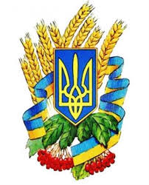

Національно-патріотичне виховання
у формуванні духовно-морального світогляду школярів

Вчитель початкових класів:
Фабинюк Ірина Василівна

2017р
Зміст

- Вступ------------ 2

- Завдання національно-патріотичного виховання------- 3

- Принципи патріотичного виховання ------------ 4 - 5

- Шкільна програма виховання національної свідомості «Ми діти твої, Україно» -------------- 6-11

- Додатки -------------- 13-46

- Післяслово ----------- 47

- Літературні джерела --------- 48

ВСТУП
На сучасному етапі українського державотворення надзвичайно актуальною є проблема виховання у молодого покоління патріотичних почуттів, активної громадянської позиції, сприяння усвідомленню учнями свого громадянського обов’язку на основі національних і загальнолюдських духовних цінностей. Патріотизм є нагальною потребою держави, якій необхідні національно свідомі громадяни, здатні забезпечити країні гідне місце в цивілізованому світі.
Національно-патріотичне виховання є складовою загального виховного процесу підростаючого покоління, головною метою якого є набуття молодими громадянами соціального досвіду, готовності до виконання громадянських і конституційних обов'язків, успадкування духовних надбань українського народу, досягнення високої культури взаємин, формування особистісних рис громадянина Української держави, фізичної досконалості, моральної, художньо-естетичної, інтелектуальної, правової, трудової, екологічної культури.
Здійснення системного національно-патріотичного виховання є однією з головних складових національної безпеки України.
Національно-патріотичне виховання формується на прикладах історії становлення Української державності, українського козацтва, героїв визвольного руху, досягнень у галузі політики, освіти, науки, культури і спорту.
Національно-патріотичне виховання включає в себе соціальні, цільові, функціональні, організаційні та інші аспекти, охоплює своїм впливом усі покоління, пронизує всі сторони життя: соціальну,економічну, політичну, духовну, правову, педагогічну, спирається на освіту, культуру, науку, історію, державу, право.

2

Завдання національно-патріотичного виховання:
- забезпечення сприятливих умов для самореалізації особистості в Україні відповідно до її інтересів та можливостей;
- виховання правової культури, поваги до Конституції України, Законів України, державної символіки — Герба, Прапора, Гімну України та історичних святинь;
- сприяння набуттю молоддю соціального досвіду, успадкування духовних та культурних надбань українського народу;
- формування мовної культури, оволодіння та вживання української мови як духовного коду нації;
- формування духовних цінностей українського патріота: почуття патріотизму, національної свідомості, любові до українського народу, його історії, Української Держави, рідної землі, родини, гордості за минуле і сучасне на прикладах героїчної історії українського народу та кращих зразків культурної спадщини;
- відновлення і вшанування національної пам'яті;
- утвердження в свідомості громадян об'єктивної оцінки ролі українського війська в українській історій, спадкоємності розвитку Збройних Сил у відстоюванні ідеалів свободи та державності України і її громадян від княжої доби, Гетьманського козацького війська, військ Української народної республіки, січових стрільців, Української повстанської армії до часів незалежності : Революції гідності, боротьби з антитерористичними організаціями на сході України;
- формування психологічної та фізичної готовності, молоді, до виконання громадянського та конституційного обов'язку щодо відстоювання національних інтересів та незалежності держави, підвищення престижу і розвиток мотивації молоді до державної та військової служби;
- відродження та розвиток українського козацтва як важливої громадської сили військово-патріотичного виховання молоді;
- забезпечення духовної єдності поколінь, виховання поваги до батьків, людей похилого віку, турбота про молодших та людей з особливими потребами;
- консолідація діяльності органів державного управління та місцевого самоврядування, навчальних закладів, громадських організацій щодо національно-патріотичного виховання;
- сприяння діяльності установ, навчальних закладів, організацій, клубів та осередків громадської активності, спрямованих на патріотичне виховання молоді;
- підтримання кращих рис української нації – працелюбності, прагнення до свободи, любові до природи та мистецтва, поваги до батьків та родини;
- створення умов для розвитку громадянської активності, професіоналізму, високої мотивації до праці як основи конкурентоспроможності громадянина, а відтак, держави;
3
- сприяння розвитку фізичного, психічного та духовного здоров'я, задоволення естетичних та культурних потреб особистості;
- виховання здатності протидіяти проявам аморальності, правопорушень, бездуховності, антигромадської діяльності;
- створення умов для посилення патріотичної спрямованості телерадіомовлення та інших засобів масової інформації при висвітленні подій та явищ суспільного життя;
- реалізація індивідуального підходу до особистості та виховання.
Патріотичне виховання як цілісна система
ґрунтується на фундаментальних принципах.
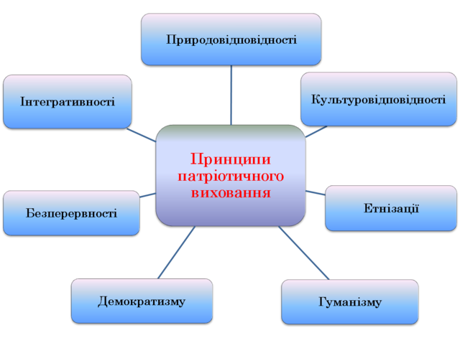

- Принцип природовідповідності виховання означає врахування багатогранної і цілісної природи людини, вікових та індивідуальних особливостей дітей, їх анатомічних, фізіологічних, психологічних, національних і регіональних особливостей.
- Принцип культуровідповідності, який передбачає виховання як культуротворчий процес, спрямований на формування базової культури особистості, базуючись на набутому морально-етичному досвіді людства.
4
- Принципетнізації виховного процесу означає наповнення виховання національним змістом, спрямованим на формування самосвідомості громадянина.
- Принцип гуманізму означає сприйняття особистості вихованця як вищої соціальної цінності, визнання Його права на свободу, розвиток здібностей і виявлення індивідуальності, створення умов для формування кращих якостей та здібностей дитини, джерел її життєвих сил (в центрі уваги перебуває дитина з її потребами, запитами, можливостями і здібностями); повага до особистості дитини, розуміння її запитів, інтересів, гідності, довір’я до неї; виховання гуманної особистості, щирої, людяної, доброзичливої, милосердної.
- Принцип демократизму передбачає, що учасники виховного процесу виступають рівноправними партнерами у процесі спілкування, беруть до уваги точку зору один одного, визнають право на її відмінність від власної, узгоджують свої позиції.
- Принципінтегративності передбачає єдність педагогічних вимог школи, сім’ї і громадськості. Організація родинного виховання та освіти як важливої ланки виховного процесу і забезпечення педагогічного всеобучу батьків. Здійснення гуманних, стійких і єдиних вимог до дітей з боку різних соціальних інститутів, посилення педагогічного впливу на них, підвищення спільними зусиллями ефективності виховного процесу.
- Принцип безперервності виховання означає забезпечення цілісності і наступності у вихованні, перетворення його у процес, що триває впродовж усього життя людини. Нероздільність навчання і виховання, що полягає в їх органічному поєднанні, підпорядкуванні змісту навчання і виховання формування цілісної та всебічно розвиненої особистості.

5

Дляпедагогічного колективу Манівецької загальноосвітньої школи І-ІІ ступенів патріотичне виховання молоді завжди було і залишається одним з пріоритетних напрямків виховної роботи в школі.
У Програмі «Основні орієнтири виховання учнів 1-11-х класів загальноосвітніх навчальних закладів України» зазначено: «Патріотизм виявляється в любові до Батьківщини, свого народу, турботі про його благо, сприянні становленню й утвердженню України як суверенної, правової, демократичної, соціальної держави, готовності відстояти її незалежність, служити і захищати її, розділити свою долю з її долею, повазі до українських звичаїв і обрядів, відчутті своєї належності до України, усвідомленні спільності власної долі з долею Батьківщини, досконалому володінні української мовою».
Програма виховної роботи є суттєвою ланкою в загальній діяльності педагога. Вона забезпечує її чітку організацію, сприяє створенню та реалізації певної системи виховання учнів протягом семи років, передбачає широкий вибір видів та форм діяльності для школярів, батьків.
Виховання в сучасній освіті розглядається як цілеспрямований, систематичний, регульований процес, що спрямований на утвердження у свідомості народу національної, культурної, духовної єдності, своєї національної неповторності. Програма має забезпечити формування в дітей навичок особистої відповідальності за майбутнє, підготовку до активного дорослого життя. Змістом програми передбачено залучення підлітків до різних видів діяльності та створення умов для виховання національно свідомої особистості.
Наша Україна – молода держава, перебуває на шляху радикальних політичних, соціальних та економічних перетворень, обравши шлях переходу від тоталітарних ідеологій до свободи й демократії, національного відродження, цивілізованої, соціально зорієнтованої економіки, побудови нового громадянського суспільства. Суверенній Україні потрібні громадяни, які мають глибоко усвідомлену життєву позицію.
Виховати таких особистостей можна за умови розвитку національної освіти, у якій система виховання та навчання ґрунтується на ідеях народної
філософії,засадах української етнопедагогіки, народознавства, основах християнської моралі, наукової педагогіки.
Сьогодні важливо відтворити в українському суспільстві почуття істинного патріотизму як духовно-моральної та соціальної цінності, сформувати в молоді громадянсько - активні,соціально значущі якості, які вона зможе проявити в усіх видах діяльності, перш за все, пов’язаних із захистом інтересів своєї родини, рідного краю, народу та Батьківщини, реалізації особистого потенціалу на благо української держави. У різні часи та епохи, в усіх цивілізованих державах сім'я, школа,суспільство ставили перед собою завдання – виховати громадянина, патріота своєї країни.6
Розуміючи завдання української національної школи, будучи глибоко переконаною у тому, що майбутнє України належить саме тим, хто зараз за партами, я, як педагог - організатор, вважаю своїм завданням виховати людину-патріота, якій притаманні почуття внутрішньої свободи, гордості за свою країну.
Тому метою моєї діяльності стала проблема «Виховання патріотизму та національної свідомості учнів шляхом використання елементів інноваційних технологій».
Для реалізації цієї мети я розробила програму виховання національної свідомості «Ми діти твої, Україно», де врахувала вікові особливості школярів, матеріали рідного краю та можливості школи нашого села.
Програма складається з таких розділів:
Розділ І
Україна – наш спільний дім (1-4класи).
Становлення громадянина-патріота.
Виховання любові до батьківщини, рідного краю.
Ознайомлення зі змістом понять народ, нація, держава.
Багатовікова історія творення держави України.
Національні та народні символи України.
Поняття
Громадянин, патріот, Батьківщина, народ, нація, держава,історія.
Орієнтовні методи та форми організації діяльності класного колективу
1.Години спілкування з використанням комп’ютерних презентацій : «Сторінками життя України», «Люблю Вкраїну я свою: вона найкраща в цілім світі», уснийжурнал«Україно – земле рідна»,пізнавальна година « Місто над Случем » ( Додаток 1 )
2.Анкетування, тести, співбесіди.
3.Гра - подорож « Люби, шануй, оберігай усе, що зветься Україна».
4.Традиційні народні і шкільні свята: козацькі розваги «Ми родом із України»,свято до дня Святого Миколая, «Різдвяні колядування».
Розділ ІІ
Ми українці – велика родина,
Мова і пісня у нас солов’їна (5-7класи).
Ключові тези
Дізнатися більше про рідну землю.
Виховувати любов до рідного слова, мови, пісні.
Шанувати духовні цінності свого народу.
Вивчення національних обрядів та історії національних свят.
Розвивати уміння бачити та шанувати красу, зміцнювати почуття національноїгордості, повагу до свого народу та його історичного минулого.
7
Поняття
Мова, пісня, духовні цінності, національні обряди, національні свята, національна гордість.
Орієнтовні методи та форми організації діяльності класного колективу
1.Години спілкування з використанням комп’ютерних презентацій: «Звичаї та традиції в Україні», «Я візьму той рушник, простелю, наче долю…»,«Моямова веселкова»,«Поклонись калині», «Зимові народні свята. Традиції, вірування та звичаї українців»,«Свято Стрітення» ,
Усний журнал «Без верби і калини немає України».(Додаток 2)
2.Вікторини «Обереги українського народу», «Що в Україні най-най…»
3. Гра «Славетні українці».
4. Бесіда «Що таке національна самосвідомість?».
5.Круглий стіл для батьків «Національні традиції культури спілкування батьків
із дітьми».
6. Конкурс-виставка робіт: «З любов’ю до рідного краю»
7. Анкетування «Україна у нас єдина ».(Додаток 3)
8. Конкурси:
колядок і щедрівок «Небо і земля нині торжествують»
писанок «Писанка – символ життя».
9. Конкурс юних декламаторів класу «Любове моя, Вкраїно!».
10. Жива газета «Україна від козацьких часів до сьогодення».
12.Проект « Моя земля – рідне село Манівці».
13. Лекція - консультація для батьків «Народна педагогіка та її основні принципи, форми й метод виховання».
14. Літературно - музична композиція« На крилах Лесиних пісень»
Народна мудрість
Хто мови своєї цурається, хай сам себе стидається.
Птицю пізнати по пір'ю, а людину по мові.
Пісня складами славна.
Всяка пташка свої пісні співає.
Дитина плаче, а матері боляче.
Слово старше, ніж гроші.
Удар забувається, а слово пам'ятається.
Хто багато обіцяє, той рідко слова дотримує.
Чиєсь одне слово губить діло.
Щире слово, добре діло душу й серце обігріло.
8

Афоризми
- «Мова – це наша національна ознака, у мові - наша культура, сутність нашої свідомості» (Іван Огієнко).
- «Мова вдосконалює серце і розум народу, розвиває їх» (Олесь Гончар).
- «Щоб любити – треба знати, а щоб проникнути в таку тонку й неосяжну, величну й багатогранну річ, як мова, треба її любити» (Василь Сухомлинський).
- «Бринить-співає наша мова,
- Чарує, тішить і п'янить»(Олександр Олесь).
- «Раби – це нація, котра не має Слова. Тому й не зможе захистить себе»
- (Оксана Пахльовська, д-р філологічних наук).
- «Мова – це форма нашого життя, життя культурного й національного, це форма національного організування» (Іван Огієнко).
- «Людині не досить просто жити. Щоб жити, потрібні Вітчизна, свобода й пісня»(П.Загребельний "Роксолана") .
- «Культура має два крила — збереження й примноження. Примноження культури є мірилом цивілізаційного процессу» (Лесь Танюк).
- «Людина пізнає світ не тим, що бере в нього, а тим, чим збагачує його» (Клодель).
- «Українська пісня – це бездонна душа українського народу, це його слава»
- ( О. Довженко).
Розділ ІІІ
«Я – громадянин - патріот незалежної держави України»(8-9класи).
Ключові тези
Історія рідного краю.
Активна громадянська позиція.
Україна - незалежна європейська держава.

Висока правова культура особистості.
Повага й суворе дотримання законів України.
Поняття
Європейська держава, громадська позиція, патріот, Конституція України,
правова культура, закони України.
Орієнтовні методи та форми організації діяльності класного колективу
1.Години спілкування з використанням комп’ютерних презентацій: «Вивчаємо Конституцію України» , « Я - громадянин суверенної України», «Україна – та її сучасні герої», (Додаток 4)
9

«Рід. Родовід. Родина», «Про пересічних українців і національну еліту».
2.Вікторина «Від роду до народу».
3.Тренінг «Вчимося бути справжніми українцями» .
4.Конференції на тему:
«Свята осіннього циклу»
«Свята зимового циклу»
«Свята весняного циклу»
5. КВК «Є в народу нашого свята та традиції».
6. Конкурси:
колядок і щедрівок «Небо й земля нині торжествують»
писанок «Писанка – символ життя»
«Чарівна україночка»
змагання юних господарочок у виготовленні національних українських страв
свято української творчості (цей конкурс для любителів виконувати українські народні пісні, байки, анекдоти, інсценувати фрагменти літературних творів, а також для танцюристів).
7.Літературно-музична композиція «Т.Г. Шевченко – великий поет України, син українського народу».
8.Круглий стіл «Перлини народних звичаїв», «Святий Миколай — приклад доброчинності й милосердя».
9. Виставка-спогад «Мій край - моя історія жива» з розділами:
Сторінки історії розповідають (про історичне минуле краю)
Рідний край - гордість моя (про славетних земляків)
Земля квітучої краси (про екологію).
10. Години правової грамотності «Мої права, мої обов’язки», «Що означає «бути законослухняним громадянином держави?», «Знати й виконувати Закони України».
11. Розмова в колі «Чи захищені права неповнолітнього в нашій державі?».
12. Година поезії «А найбільш я люблю Україну»
13. Рольова гра «Якби я був Президентом України…»
14. Лекція для батьків «Українська козацька система виховання й розвитку − глибоке самобутнє явище» , «Родина, сім’я — невгасаюче вогнище духовності, клітина української нації».
15.Літературно-музична композиція «Т.Г. Шевченко – великий поет України, син українського народу».
16. Диспут «Конституція й демократія», «Можна все на світі вибирати, сину, вибрати не можна тільки Батьківщину».
17. Поетичні свічки «Перлини душі народної», «Україно, зоре моя».
18. Лекторій «Конституція − основний Закон незалежної, суверенної України».
19. Усний журнал «Таємниці Аз + Буки».
10

Народна мудрість
За рідною землею і в небі сумно.
Всюди добре, а вдома найліпше.
Рідний край – земний рай.
Краще на своїй стороні кістьми лягти, ніж на чужині слави натягти.
Радше впадь, але не зрадь.
Рідна земля і в жмені мила.
Де не є добро, а вдома краще.
Нема в світі, як своя країна.
Перед відважним усі двері відчинені.
Рідна земля і в жмені мила.
Рідна сторона — мати, чужа — мачуха.
Розлука навчить рідний край любить.
Свій край — як рай, а чужа країна — як домовина.
Своя земля — мати, чужина — мачуха.
Афоризми
- «Патріотизм – серцевина людини, основа її активної позиції» (В.О. Сухомлинський).
- «Рідна земле, барвистий мій краю, дивна казка зелених дібров…» (Д. Зиткін).
- «Моя батьківщина – то прадідів слава, єдина родина, єдина держава» (Ю. Музиченко).
- «Я єсть народ, якого правди сила ніким звойована ще не була!» (П. Тичина).
- «Забудеш рідний край – твоє коріння всохне» (П. Тичина).
- «Вітчизна – це не хтось і десь, Я – теж Вітчизна» (І. Світличний).
- «І дим батьківщини солодкий» (Овідій).
- «Можеш вибирати друзів і дружину, вибрати не можна тільки Батьківщину» (В.Симоненко).

11

За три роки роботи з за цією програмою є реальні результати:
- сформовано потребу кожної особистості до самореалізації в житті сім'ї, школи, країни;
- іде процес становлення громадянської позиції та вміння її відстоювати;
- формуються риси загальнолюдської моралі як основи духовності майбутнього національно свідомого громадянина України.
Працюючи вчителем вже не один рік, все глибше переконуюсь у тому, що, розуміючи порухи душі й сердечні переживання дитини, її почуття, прагнення і входячи в життя вихованців як своя, близька людина, справжній педагог зуміє зайнятися глибинним вихованням дитини, коли сама дитина стає його соратником у цьому процесі. Розуміти дітей – означає володіти щонайвищою майстерністю їхнього виховання. Хто виховує хороших людей, той і перемагає. Ми повинні піднятися до розуміння того, що кожна дитина, кожен учень – це Особистість, яку ми повинні відчути серцем, підтримати в разі необхідності, вселити надію на щасливе майбутнє.
Головне – створити в людині Людину. Це як збудувати храм, що завжди не просто.
Для цього потрібно змінити свою свідомість, перейти на інший рівень, одягти інші окуляри, інакше подивитися на світ.
Але тільки так можна і себе вдосконалити і допомогти іншим досягнути життєвого успіху.
Один мудрець сказав: «Якщо людина кожного дня, не зважаючи ні на що, буде виконувати свою роботу - життя наше зміниться на краще. А сухе дерево, якщо його щодня поливати, обов’язково зацвіте…» Тому думаю нам, вчителям, потрібно частіше згадувати цю заповідь, щоб не стомитися раніше визначеного терміну від нашої тяжкої праці, щоб не тьмянів вогник душі в круговерті трудових буднів.

12

Додаток 1

- МІСТО НАД СЛУЧЕМ (пізнавальна година)
(1-4 класи )
Освітні завдання: виховувати в дітей через любов до Батьківщини, до рідного міста патріотичні почуття; гордість за свій народ, любов до малої Батьківщини; формувати вміння слухати інших дітей під час обговорення; спонукати дітей виявляти інтерес до історії рідного міста, країни; поглибити й активізувати знання дітей про рідне місто, рідний край; закріпити знання дітей про назви вулиць, парків, визначних місць рідного міста; розвивати мислення, зв’язне мовлення, пам’ять, увагу, уяву, дрібну та загальну моторику рук; активізувати словник дітей за темою.
Обладнання: герби міст України (5–6), герб і прапор міста, у якому живуть діти; альбом, фломастери; дві картинки із зображенням вокзалу, які різняться сімома деталями; мапа району, області; зображення різних видів міського транспорту, картинки до гри «Силуети»; 3–4 світлини відомих людей міста, області.
Попередня робота: знайомство з мапою району, район, бесіда «Видатні люди нашого міста, області», розгляд відповідних світлин, оформлення альбомів про свій район, колективна робота з зображувальної діяльності «Місто майбутнього»; троє або четверо дітей готують розповіді про міста області.
Вчитель. Діти, скажіть, як називається країна, у якій ми з вами живемо? А як називається наше рідне місто? (Відповіді дітей.) Чи багато ви знаєте про наше рідне місто? А що б ви могли розповісти мандрівникам, які приїжджають до сюди? (Відповіді дітей.) Пропоную зробити альбом про наше місто, нашу область для тих, хто нічого не знає про нашу малу батьківщину. Допоможете мені? (Відповіді дітей.)
Перед дітьми лежать герби міст України. Завдання — знайти герб свого міста й розповісти, що він означає.

13

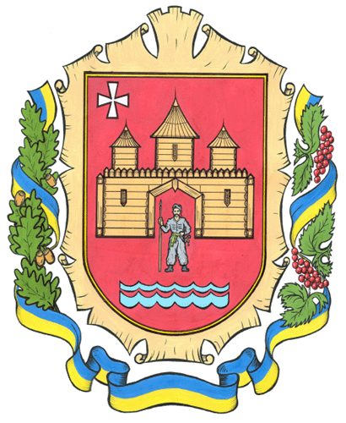
Герб міста Красилів
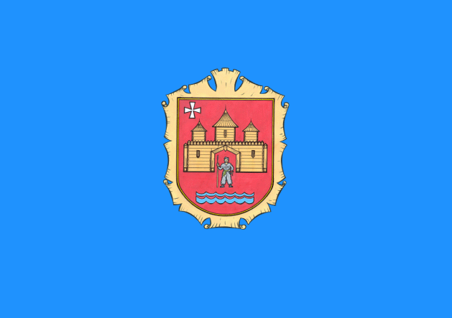
Вчитель. Ви все правильно зробили та розповіли. На першу сторінку альбому я наклеюю герб нашого чудового міста.
А тепер складіть із частинок прапор нашого міста і розкажіть про нього.
Розвивальна вправа «Склади прапор міста »
Діти отримують зображення прапора міста, розрізане на 7–8 частин. Завдання — скласти прапор і розповісти про нього.
Прапор міста Красилів
Вчитель. Завдання виконано. Наклеїмо зображення прапора в альбом. Тепер наступна сторінка. Скажіть, діти, звідки починається знайомство з містом будь-якого мандрівника? (З автовокзалу, залізничного вокзалу, аеропорту.) Подивіться, який гарний наш головний залізничний вокзал міста. Ви бували на ньому? Десь їхали чи когось зустрічали? З ким ви там були? (Відповіді дітей.)
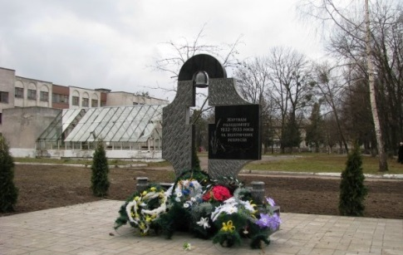
У нашому місті багато визначних місць, пам’ятників. Які з них ви знаєте? (Відповіді дітей.) Пропоную вам пограти у гру ≪Силуети≫ — упізнати визначні міські споруди.
Розвивальна гра «Силуети»
Перед дитиною — зображення визначних будівель, пам’ятників міста (6–7) та їхні силуети. Завдання: дібрати до кожної картинки свій силует. Після закінчення гри вчитель разом з дітьми вклеює всі картинки в альбом.
Пам’ятник жертвам голодомору
Вчитель. А ось і наступне завдання: подивіться на
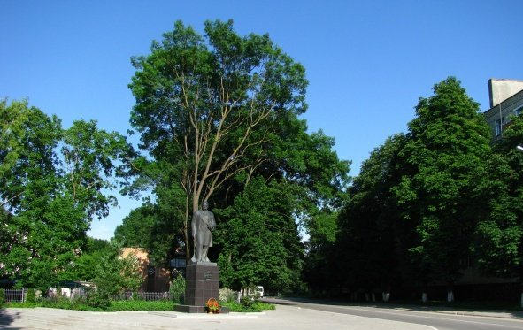
мапу, на ній зображена наша область. Покажіть, де наше місто. Які ще міста або села нашої області ви знаєте? (Вихователь допомагає знайти об’єкти, які називають діти, на мапі.) А тепер послухайте розповідь про деякі наші міста. (Діти розповідають, вихователь виставляє картинку, а потім наклеює її в альбом.)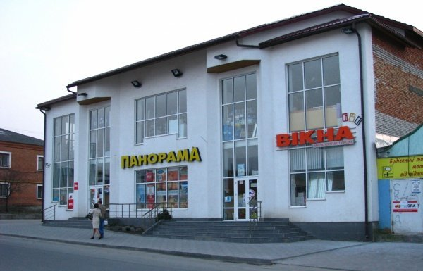
Магазин Панорама
Пам’ятникТ.Г.Шевченка
14
Вчитель. Наступна сторінка — ≪Видатні люди нашого міста й області≫. Діти, місто, область, країна — це не вся Україна. Україна — це її громадяни, які працюють, докладають багато зусиль, щоб наша країна була багатою та величною. І наступне завдання — розповісти про видатних людей нашого міста чи області. (Діти розповідають, вчитель може їм допомагати; розглядають світлини, разом вклеюють в альбом.)
Вчитель. Ось і закінчилась незвичайна подорож рідним районом, містом, областю. Подивіться: у нашому альбомі лишилися ще чисті сторінки. Ми будемо їх заповнювати під час наступних подорожей рідним містом, країною. А коли ви подорослішаєте, закінчите школу, здобудете освіту, то, може, саме ви станете відомими людьми нашого міста, області, а може, і всієї країни.
Яка сторінка альбому сподобалась найбільше? Чому? А що ще ви хотіли б дізнатися про рідне місто? (Відповіді дітей.)
Підсумки заняття.
Це заняття можна провести про районний центр, селище, обласний центр тієї місцевості, де мешкають діти.
Висновок
Наша робота була орієнтована на виявлення оптимальних умов патріотичного виховання дітей засобами геральдики.

15

ДОДАТОК 2

«Без верби і калини – нема України »
(Усний журнал)
1. Повідомлення теми і мети
- Діти, як називається наша Батьківщина?
- А хто ви?
- Що для вас є Батьківщина, якими словами можна її назвати?
Асоціативний кущ
__________Батьківщина_____________
(край, хата, батьки, Україна, мати, земля)
Сьогодні ми з вами поговоримо про наш рідний край, про нашу славну Україну.
Ви дізнаєтеся більше про нашу країну, її символи, кордони, міста, про життя видатних людей, подивимося відео про Київ.
Підготуватися до нашого уроку мені допомогли учні нашого класу, які розподілилися на групи: «Поетів», «Істориків», «Спостерігачів», «Дослідників».
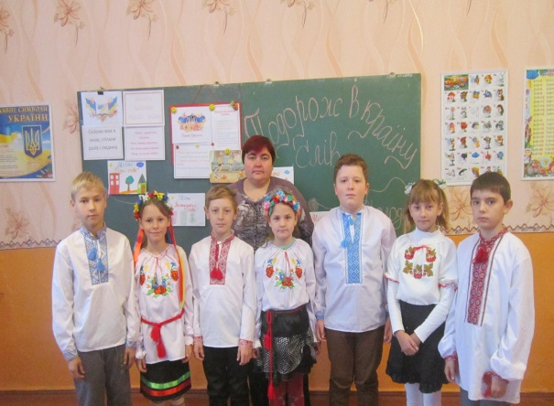
2. Виступ групи «Поети»
Плакат «Наша Батьківщина - рідна Україна»

Група «Поети»
1. Одна Батьківщина і двох не буває,
Місця, де народились – завжди святі.
Хто рідну домівку свою забуває,
Той долі не знайде в житті.
2. Чи можна забути ту пісню, що мати
Співала малому, коли засипав,
Чи можна забути ту стежку до хати,
Що босим колись протоптав!
3. У всьому світі - кожен зна:
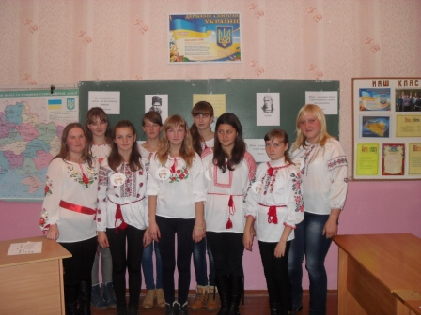
Є Батьківщина лиш одна.
І в нас вона одна – єдина
Це наша славна Україна.

4. Не забувай Шевченка спів
Про горду славу козаків.

Не забувай , що ти дитина
Землі, що зветься Україна.
3.Узагальнююча бесіда «Наша Батьківщина - рідна Україна»
16
- Так , дійсно, наша країна - це наш дім. Україна – велика і заможна країна. Де багато великих міст, селищ та сіл (25 областей).
Україна розташована в центрі Європи, її сусіди –Білорусь, Росія, Туреччина, Молдова, Румунія, Угорщина, Словаччина, Польща.
- Які міста України ви знаєте, які області?
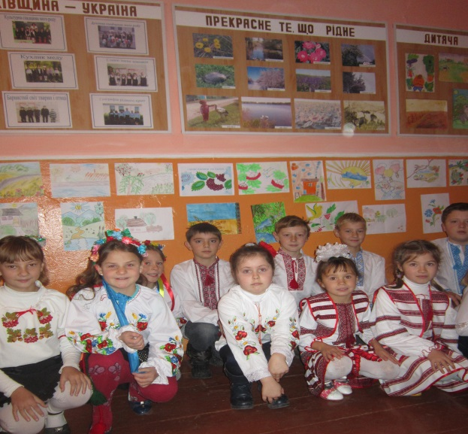
- В якому регіоні ми живемо?
- В якій області?
- В якому селі ?
- Яке головне місто нашої країни?
Столиця нашої Батьківщини – це місто Київ.
Перегляд фільму про Київ.
4. Гра «Де хто живе?»
Діти, пограємо з вами в гру «Де хто живе?»
У Києві – кияни,
У Харкові – харків’яни,
У Донецьку – донеччани,
У Хмельницькому – хмельничани,
В Одесі – одесити,
В Ужгороді – ужгородці,
У Львові – львів’яни,
У Полтаві – полтавчани,
У Сумах – сумчани.
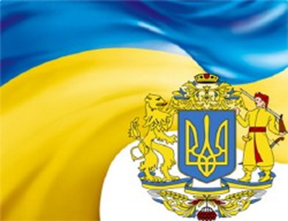
5.Виступ групи «Історики»
Група «Історики»
1. Прапор – це державний символ,
Він є в кожної держави,
Це для всіх ознака сили,
Це для всіх ознака слави.
Синьо-жовтий прапор маєм:
Синє – небо, жовте – жито,
Прапор свій оберігаєм,
Він святиня, знаєм всі ми.

2. Наш герб – тризуб,
Це воля, слава, сила,
Наш герб – тризуб.
Недоля нас косила,
Та ми зросли, ми є,
Ми завжди будем,
Добро і пісню17
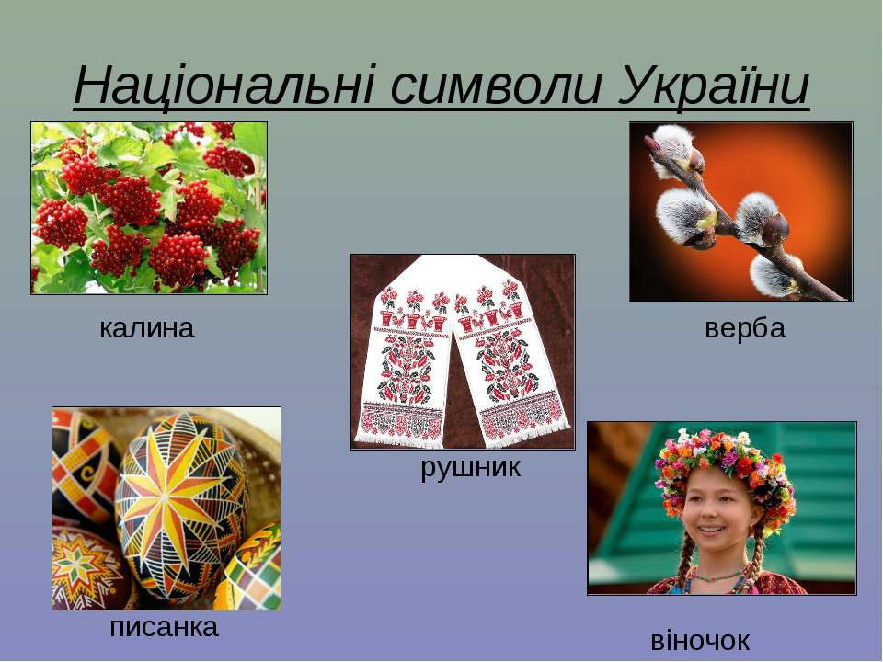
Несемо ми людям.
3. Гімн – це найголовніша пісня України.
Слухати потрібно стоячи мовчки, з гордо
піднятою головою.
Автор слів – Павло Чубинський,
композитор – Михайло Вербицький
4.Народними символами України є:
батьківська хата, святий хліб, вишитий рушник, писанка, барвінок, лелека.
«Без верби і калини немає України».

6. Гра «Опиши Україну»
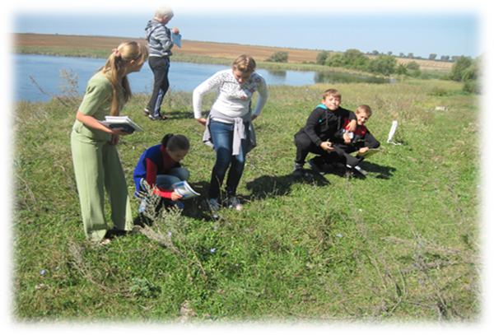
У мене в руці невеличкий м’яч, зараз ми будемо його передавати і описувати Україну, казати гарні слова, відповідаємо на питання «Яка Україна»? (безкрая, багата, гостинна, співуча, горда, дружня)

Плакат «Безмежні простори, моря і поля – це все Україна моя»

Група «Дослідники»
1. Григорій Савич Сковорода, Тарас Григорович Шевченко, Леся Українка, Іван Якович Франко – видатні українські письменники, поети.
2. Микола Віталійович Лисенко, Сергій Сергійович Прокоф’єв – видатні композитори.
Микола Михайлович Амосов – лікар, хірург.
3. Сергій Павлович Корольов – конструктор, творець ракет, супутників.
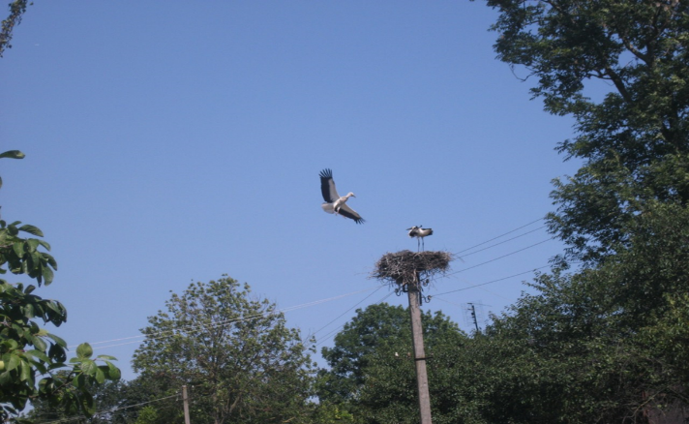
Клавдія Іванівна Шульженко – співачка.
4. Сергій Назарович Бубка – спортсмен, легкоатлет. Майстер спорту (стрибок з шестом 6м 15см). Лілія Подкопаєва - гімнастка, чемпіон олімпійських ігор.
10. Гра – вікторина «Найрозумніший»
(За правильну відповідь команда отримує прапорець)
- Наша країна ?
- Наша область?
- Наше місто?
- Столиця України? 18
- Президент України?
- Відома річка України?
- Які моря є на території України?
- Скільки областей?
- Відомий лікар, хірург, кардіолог України?

- Відомий спортсмен, легка атлетика?
- Відома спортсменка Лілія…?
- Який регіон України багатий на кам’яне вугілля?
- Яке слово заховалося в тризубі?
- Якого кольору прапор?
11. Підсумок

19

Додаток 3
Анкета « Україна у нас єдина »
1. Чи любите Ви свою Батьківщину?
а).Так
б).Ні
в).Частково
г).Не знаю
2. Хто на Ваш погляд більшою мірою вплинув на формування ваших патріотичних почуттів:
а). школа
б). батьки
в). навколишні люди, друзі
г). ЗМІ
3. Як Ви для себе визначаєте поняття «патріотизм»?
4. Найдавніші поселення району, міста. Що відомо з їхньої історії?
5. Найвідоміші земляки. Хто з видатних людей народився в районі, місті? Що він зробив для народу, держави? Чим прославив наш край?
6. Наймальовничіший куточок рідного міста (річка, ліс, урочище). Чим він відомий?
7. Найдавніша споруда. Історія її створення.
8. Найвидатніші люди краю. Чим вони відомі?
9. Які пісні про матір та Україну ти знаєш?
10. Які вірші ти вже вивчив?
11. Що означає герб нашого міста?

20

Додаток 4
«Україна та її сучасні герої »
Реквієм присвячений героям «Небесної сотні», які загинули в лютому 2014 року в Києві
Ведуча :. (Слайд1)
Патріотизм - це одна із ланок людського характеру. Він, подібно до любові, керує людською свідомістю, заставляючи робити великі і малі вчинки в ім'я своєї батьківщини. Патріотизм - величний вияв нескінченної любові до рідного краю. Патріотизм, як і честь виховує великих, сильних людей, які не рахуються із ціною свого життя і здатні пожертвувати ним заради рідної землі. Патріотизм породжує впевненість у собі, волю в перемогу, віру в свою націю, свій народ, він перетворює звичайну людину в безстрашну машину, яка не відчуває страху і болю, ідучи впевнено і безстрашно до своєї мети. Тоді мета патріота стає метою усього народу. Патріот живе у єдності зі своїм народом, він живе своїм народом, адже життя народу стає його життям.
Та нажаль у нашому сучасному українському суспільстві кількість патріотів з часом зменшується.
Ведуча: Історія будь-якого народу містить періоди, дати, які є вирішальними і доленосними в його житті. Ми повинні пам’ятати і не забувати героїчні сторінки, коли проливали кров патріоти. Адже хто не знає минулого, той не вартий майбутнього.
(Слайд 2) Вірність і мужність - ось головні риси героїв: вірність своєму ідеалу та мужність у втіленні цього ідеалу в життя. Вірність і мужність аж до смерті!
Герої творять дійсність, герої формують обличчя світу - вчора, сьогодні і завтра, бо вони готові віддати все, і в тому числі своє життя, щоби осягнути свою мету, щоби здійснити свою мрію. Цегероїзалишили для нас здавалось би такібожевільнікличі: Або все - абонічого! Або пан - або пропав! Перемога або смерть!
Ведуча:(Слайд3) Історія і сучасність різних цивілізацій, культур, народів - це історія і сучасність їхніх героїв.
Історія і сучасність України, українського народу - це твір героїв України, це діло людей, які віддали всі свої сили, і своє життя для добра Українського народу: його свободи і державності, могутності і процвітання. Україна - це діло героїв, які поставили добро рідного народу понад свої особисті та будь-які інші інтереси і були вірними своїй ідеї до останнього подиху.
2 Ведучий. (Слайд4)Для нас, теперішніх молодих українців, в час, коли бути патріотом серед наших ровесників давно перестало бути модним, а ідея українського патріотизму в руках вправних політиканів стала знаряддям в боротьбі за владу, важливо як ніколи усвідомити, що нема особи поза людською
21

спільнотою, нема особистого добра, поза добром народу і держави, до якої ти
належиш, і той, хто відмовляється бути вірним інтересам своєї Батьківщини, свого рідного народу, буде примушений служити добру чужого народу.
1 Ведучий. (Слайд5, 6,7)Для нас же, теперішніх молодих українців, що в своїй більшості, нажаль,, можливо і байдужі, перш за все важливо знати, що історія і сучасність України - це діло геройської української молоді: козацьких полків Богдана Хмельницького та Івана Мазепи; Легіону Січових стрільців Дмитра Вітовського, Української Галицької Армії Мирона Тарнавського; (Слайд8) Армії Української Народної Республіки Симона Петлюри; Організації Українських Націоналістів Євгена Коновальця і Степана Бандери;Української Повстанської Армії Романа Шухевича; сотень тисяч рядових українців, які боролися проти німецьких загарбників в рядах Червоної Армії; членів визвольного руху шестидесятників В’ячеславаЧорновола ; (Слайд 9)учасників студентського голодування 1990 року; І, небесна сотня, молоді люди, які поклали власне життя за демократичні зміни в нашій рідній Україні. ( Слайд 10 )
2 Ведучий .Відкриймо для себе великі заповіти героїв України, заповіти написані для нас, нащадків, кров‘ю і потом впродовж тисячоліть.
Сьогодні від нашого покоління в цілому і кожного з нас зокрема, залежить чи звучатиме гордо і могутнього ім'я Україна і Український народ в третьому тисячолітті на вершинах людської цивілізації, чи кане воно у забуття, зазнавши духовної і фізичної смерті.
1 Ведучий.Прислухаймося у цей день до мови могил. Хай до вух наших дійде голос великих покійників, що одним з’єднаним могутнім хором до нас живих промовляють: “Українці! Будьте гідними! Боріться за своє достойне життя! Здійсніть наш заповіт”. І коли цього голосу слухатимуть мільйони, ми зможемо спокійно глянути у майбутнє. Бо тоді мільйони щоденним трудом, а коли прийде потреба, то жертвою крови свідчитимуть, що Україна живе, бореться, житиме і перемагатиме.
2 Ведучий.Будьмо ж гідними великої слави героїв України, які твердо вірили, діяли, знали: Українська нація народилася тоді, коли в її обороні впала перша крапля червоної української крові на чорну українську землю.( Слайд 11 )
Українськанаціяіснуватимедоти, доки хоча б один українець буде готовийпокластисвоєжиттявїїобороні.
Слава Україні! - (Усі разом) Героям Слава!
1 Ведуча:Україна не раз піднімалася з колін. Побита і ціла в ранах, та нездоланна для ворогів своїх, вона йшла ворогу під кулі, щоб захистити всіх своїх дітей. Терновим шляхом дійшла Україна до сьогоднішніх днів.

22
Україна: Сторіччями здригався мій народ
Від ярм, від зрад й кривавих заворушень,
І мову як духовний оплот
Втирали в бруд прямісінько у душах.
Шевченко вмер. І Лесі вже нема.
Є незалежність. Є уже свобода.
І все одно ще темно від примар.
І все одно щось гірко труїть воду.

2 Ведучий: Здавалось все скінчилося, давно минуло і більш ніхто не пройде шляхом тих кривавих дій. Та не так здавалось, як вже сталось. Що робиться з тобою, чому ти плачеш, Україно?
Україна: В вогні та диму страдають мої міста. Мене понищено, спалено. А найбільше серце обливається кров’ю за сотні моїх дочок і синів, які загинули від куль власної влади. Ще болять і кровоточать рани, земля захлинається від крові та сліз матерів,сестер,побратимів.
«Небесна Сотня»…Юнаки,батьки( Слайд 12 )
Їх імена мені ніколи не забути –
Вони ж за мене полягли,
Так як і ті, що захищали Крути.
Щемить у грудях, і душа болить
За долю мого рідного народу.
Але у серці іскра ще горить,
І не втрачаю віру у свободу.
1 Студент.: На тебе боляче дивитись,
Нам залишається молитись.
Молитися за волю, за народ,
Щоб вже кінець-кінцем
Добитися свобод.
І вийти з клітки поневолі,
Бо нам кріпацтва вже доволі.
Невже настали Сталінські часи?
О, Боже наш, ти нас спаси!
Врятуй нам неньку Україну,
І не зроби з неї руїну.
Ми миру хочемо, добра,
Щоб Україна вільною була́.
Всевишній, нам допоможи,
І Батьківщину збережи!
23
2 Ведучий: За три місяці Україна прожила цілу історичну епоху.

1 Ведуча: 22 листопада 2013року заява влади призупинити підготовку до підписання угоди про Євроінтеграцію сколихнула народ України. По містах почали збиратися студентські акції протесту.
2 Студент.: Спохмурніла земля,коли звістка прийшла.
Як із вибором нас обдурили:
Знахабнілі чини, що свавіллям жили,
Курс в ЄС на «тайожний» змінили.

Ми з протестом пішли, хто ж тоді, як не ми,
Нас в столиці зібралось немало.
І здригнувся Майдан, похитнувся весь клан,
Революція слово сказала.

3 Студент.: Гей, розвивайся прапор свободи!
Йди на майдани, вільний народе!
Хай не злякають нас перешкоди,
Тут ми підпишем власні угоди!

В бій барабани!
Всі на майдани!
Люди Країни
Правда за нами!!!

4 Студент.: Влада, насилля і розкрадання,
Має відчути наше бажання
Жити у мирі, без фальшування…
Досить неправди! Досить страждання!

Осінь не гріє руки та ноги,
Гріють надії і діалоги.
Зносити чинно мусим тривоги
Й гордо стояти до ПЕРЕМОГИ!!!
В бій барабани!
Всі на майдани!
Люди Країни
Правда за нами!!!
24
2 Ведучий: 30 листопада у Києві на Майдан вийшли сотні молодих студентів, які всіляко підкреслювали мирний характер своєї акції. Злочинна влада вчинила замах на мирний протест і на декларовані цими молодими людьми загальноєвропейські цінності. Десятки протестувальників були по звірячому побиті спецпідрозділами міліції і у важкому стані потрапили до лікарень, а доля багатьох з них невідома і до сьогодні.

1Ведуча: Шоковані замахом на основоположні права і свободи людини та побиттям мирних студентів, сотні тисяч українців вийшли на Майдан Незалежності, вимагаючи покарання винних у побитті студентів та відставки злочинної влади.
2 Ведучий: Після двох місяців мирних протестів підтримка мітингувальників зростала. Замість того, щоб мирно врегулювати ситуацію, 18 лютого тодішня влада на чолі з президентом Януковичем віддала злочинний наказ застосувати зброю і зробити «зачистку» Майдану, застосовуючи водомети, бронетранспортери і вогнепальну зброю.
1 Ведуча: Постріл, другий, розірвалася тиша , і нестерпний біль…Кров, вогонь, стрілянина на ураження… Знову смерті, поранені, відірвані руки, проламані голови, вибиті очі, покалічені жінки, поранені священники.
5 Студент.: Хмари зловісні нависли над нами,
Сили ворожі нас довго гнітуть,
Станьмо ж до бою усі з ворогами,
Смерть або воля та згода нас ждуть!

1Ведуча: Справжні бої розгорталися в центрі Києва 18-20 лютого на вулицях Інститутській, Грушевського, на Європейській площі, майдані, у Маріїнському парку! Навколо вибухи, стогін, горе. До нас прийшла війна.
2 Ведучий: Справжня кровопролитна війна. Нас намагалися винищити за бажання мати людську гідність і самим обирати своє життя. Настав той час, коли кожен українець мав зробити вибір: або ти станеш рабом, або будеш вільною людиною і житимеш у вільній державі.
6 Студент.: Ми ж не злякаймось! Гордо і сміло
Стяг піднесемо за правеє діло,
Стяг боротьби за свободу народу,
Щоб панували скрізь воля та згода!
1 Ведуча: На очах у всього світу влада розстрілювала свій народ. Майдан оточили з усіх боків, взяли у щільне кільце. Та люди не здавалися. Співали Гімн. Зі сцени лунали молитви, патріотичні пісні.

25
Студент.: В лави ставаймо, стяг піднімаймо,
Хай лине грізно могутній наш спів,
Гордо і сміло за праве діло
Вдаримо разом на всіх ворогів!
Станьмо ж до бою, не згинуть ніколи
Ті, що поляжуть за щастя людей,
Ті, що життя віддадуть задля волі,
Ті, що у тюрми підуть з-за ідей!
1 Ведуча: Проти мирних мітингувальників кинули Внутрішні війська,спецпідрозділ «Беркут» , на дахах будинків розмістили снайперів,завозили проплачених «тітутшок». В один день тисячі мирних людей стали солдатами свого народу.
8 Студент.: Помста усім ворогам-супостатам,
Що закували народ в кайдани,
Помста і смерть всім царям, плутократам,
Нумо ж, до бою, всі праці сини!

2 Ведучий: Вони йшли голіруч проти озброєних вишколених беркутівців. А у них під ногами зривалися світло-шумові гранати, довкола свистіли кулі. Бійці спецпідрозділу «Беркут» застосували спецзасоби, декого розстрілювали впритул, захоплювали і добивали поранених.

1 Ведуча: На що мітингувальники «відповіли» камінням, бруківкою, яку розбирали прямо з-під ніг, петардами, та «коктейлями Молотова». Із засобів оборони у мітингувальників були тільки саморобні дерев’яні щити, дерев’яні палиці, барикади, створені з підручних матеріалів та палаючі автомобільні шини і їдкий дим, що густою хмарою оповив серце України – Київ..
Студент.: Палає Київ у вогні,
горять сталеві БТРи
там на межі-передовій,
народ боронять волонтери.
Палають шини і серця,
ніхто не хоче помирати,
Перед екраном матері
і там, і там їхні солдати..
Там у шоломі зі щитом,
стоїть з Франківщини хлопчина,
з червоним на грудях хрестом,
26
поранених несе дівчина.
Стоїть із Харкова Андрій,
Сашко тримає оборону,
він тут вже 48 днів,
як сам приїхав з Краснодону.
Ось знову хвиля йде атак,
усе змітають водомети,
морозно трошки: «-2»,
горять позаду вже намети…
Всіх щільно взяли у кільце, здається ОСЬ (!)
наш дух зламають
Та хтось із права затягнув,
народний гімн усі співають.
Тримати крепко треба щит,
бо там позаду наші діти,
батьки стоять і матері,
нема куди нам відступити.
Лунає вибух поруч десь,
то світло-шумова граната
це «Беркут» мило передав,
нам подарунок від Ґаранта.
І ще учора ти і я ,
були звичайні активісти.
А вже сьогодні, всі ми тут:
БАНДФОРМУВАННЯ-ТЕРОРИСТИ.
По ліву сторону, під щит,
знову граната залітає,
і мій колега «екстреміст»,
на неї стрімко так, лягає!
Та, що ж ти робиш брате мій?!
Знімаю з нього «балаклаву»,
лице криваве, очі, біль…
Дівочі коси розгортаю…
Та, що ж це люди за війна?
Де бій приймають ненависний,
ті хто міцний бронежилет,
вибрав сьогодні, ніж намисто.
27
Хто замість плаття, мов на бал,
вже надіває «балаклави»
і так хоробро за щитом,
стоїть під натиском навали?
Ви й досі кажете, що ми,
стоїм тут всі за якісь гроші?
А може й в морзі хлопчаки,
лежать за гроші теж хороші?
А може й це мале дівча,
якому вже добу не спиться,
стоїть бо радісно їй жить,
під панським катом і молиться?

10 Студент.: Коли Герої в передсмертний крок,
Так віддано цю волю здобували,
Свідомо вбивці, тиснучи курок,
У пекло свої душі віддавали

Режим стріляє в потилиці й спини,
Убивають людей мисливські гвинтівки.
А все, що ми можем – палити шини.
Україна бере початок з бруківки.

Цвітуть на Майдані смерті тюльпани,
Тріпочуть на вітрі криваві знамена,
Вогонь облизує трупи і рани.
Україна бере початок із мене.

Ріки крові уже течуть.
На країні – вогненний шов.
Дзвони дзвонять – щоб ти почув.
Дзвони дзвонять – щоб ти пішов.

1 Ведуча: Тисячі поранених і майже 100 людей було вбито снайперами та бійцями спецпідрозділів міліції. Серед них – науковці, викладачі, студенти, вчителі, художники, архітектори, театральні режисери, громадські активісти. Кров цих людей стала вироком для злочинної диктатури. Ця «Небесна Сотня» своїм життям викупили свободу для мільйонів українців і дає шанс збудувати нову демократичну правову державу. ( Слайд 13 )
28
2 Ведучий: Безсмертні душі вбитих і закатованих відійшли у небеса, але вони вічно житимуть в народній пам’яті, бо «Герої не вмирають!» ( Слайд 14 )

11 Студент. : …і мовчки сотня непокорених героїв
відходила у чисті небеса,
і погляди знесилених мільйонів
дивились вслід братам, батькам, синам;
Вони загинули за нас весною
Віддали все що було в їхньому житті
І ринули у небо сотнею святою
Боронити звідти нас від ворогів
у темне небо по руках в відкритих трунах
до світу кращого крізь сльози матерів,
не буде прощення убивцям й нам не буде,
коли невідомщеними лишаться всі ті, хто так любив,
хто не дістався правди, оступившись на півкроці,
горять серця, палають вільні душі,
зійшла зоря, гряде нове життя,
герої не вмирають, кличуть нас на барикади,
і хай прийме тіла їх мерзла ще земля,
витає дух нескореної волі,
гримлять щити, молитви і пісні,
рядами рівними між нас ідуть герої,
усі, хто голову поклав в ці темні дні.
З очей мільйонів – сльози потекли;
Серця мільйонів – болем умивались… .
Серця ж Героїв битись не могли,
І очі їхні вже не відкривались.
А сотню вже зустріли небеса..( Слайд 15 )
Летіли легко, хоч Майдан ридав…
І з кров´ю перемішана сльоза….
А батько сина ще не відпускав..
Й заплакав Бог,побачивши загін:
Спереду – сотник ,молодий,вродливий
І юний хлопчик в касці голубій,
І вчитель літній-сивий-сивий..
29
І рани їхні вже не їм болять..
Жовто-блакитний стяг покрив їм тіло..
Як крила ангела, злітаючи назад,
Небесна сотня в вирій полетіла…( Слайд 16 )

На небі спокій їх чекає вже;
І Вічна Пам`ять на землі настала.
За них ми Богу молимось лише,
Та промовляєм: Слава! Слава! Слава!

12 Студент. : Майдан… з Героями іде прощання…
Тисячі людей зібралися в цю мить.
Для когось на землі вона передостання,
А хтось в землі сирій вже мирно спить…

Вже не побачить батько, не зустріне мати…
Живого сина в світі більше вже нема…
Прийшли у путь останню проводжати
Своїх Героїв… вічная їм честь й хвала…( Слайд 17 )

Ридають всі… не стримати гірку сльозу…
Покотились сльози по щоках і обороні…
Сотники, що полягли,- не встануть з сну,
Не посивіють у майбутньому вже скроні…( Слайд 18 )

13 Студент. : Пливуть гроби по морю, як човни -
по морю рук, по морю сліз і гніву.
Пливуть в човнах розтерзані сини
на хвилі молитов і переспіву.
Так ніби в жилах замерзає кров,
а потім б’є у скроні голос крові
за тим, хто тихо жив, а відійшов
у дзвонах слави праведним героєм.
Пливуть човни, гойдає кожну лодь
людська долоня, тепла і тремтяча,
човнами править втишений Господь,
а серце розривається і плаче.
І кожна мати плаче, і пече
їй кожна рана у чужого сина.
30
Стоїть Майдан братів – плече в плече
і разом з ним ридає Україна.
Нехай же вам, герої, віддає
Святий Петро ключі від того раю,
де убієнний ангелом стає,
бо він герой. Герої не вмирають.
Герої не вмирають. Просто йдуть
з Майдану – в небо. В лицарі – зі смерті.
Пливуть човни. Пливуть човни. Пливуть…
Героєм слава – вписано у серці. ( Слайд 19 )

1 Ведуча: Ці люди – справжні герої. Вони загинули як герої і проводжають їх як героїв. В кожному районі, кожному місті й селі зупиняються процесії, що везуть домовини з тілами загиблих, і місцеві люди, навіть серед пізньої ночі, зі свічками в руках, в дощ і холод, зі слізьми на очах віддають останню шану героям.
2 Ведучий: В трагічні дні нашої держави під час протистоянь у Києві загинули і наші земляки: 43 річний Михайло Костишин з Нижнього Струтина, 19-тирічний студент Прикарпатського університету ім. Стефаника івано-франківець Роман Гурик,30-тирічний Дмитрів Ігор з села Копанки Калуського району, 39-тирічнийТкачук Ігор з Коломийщини,44-річний Дідич Сергій з села Стрільче на Івано- Франківщині. ( Слайд 20 )

1 Ведуча: І вже сердець немає молодих,
Що билися за волю разом з нами.
Лиш чути материнський плач за них,
Який блукає довгими ночами.( Слайд 21 )

(До напівпрозорої чорної ширми підходить в чорній одежі підходить мати, ставить запалену свічку і квіти)
1 Мати: Синочку, вже тебе нема, закрилися навіки очі твої,
Душа у вічність відійшла,
Ти так хотів добра й свободи
Й за це поклав своє життя.
А ти не гасни, нам весь час світи
Ясним вогнем, на промінь сонця схожим
Я вірю – ти серед святих
Перебуваєш там у Царстві Божім.

(Голос сина із-за напівпрозорої ширми)
31
1 Син: Мамо, не плач. Я повернусь весною.
У шибку пташинкою вдарюсь Твою.
Прийду на світанні в садок із росою,
А, може, дощем на поріг упаду.
Голубко, не плач. Так судилося, ненько,
Вже слово, матусю, не буде моїм.
Прийду і попрошуся в сон твій тихенько
Розкажу, як мається в домі новім.
Мені колискову ангел співає
I рана смертельна уже не болить.
Ти знаєш, матусю, й тут сумно буває
Душа за тобою, рідненька, щемить.
Мамочко, вибач за чорну хустину
За те, що віднині будеш сама.
Тебе я люблю. I люблю Україну
Вона, як і ти, була в мене одна.

(Виходять син із матір’ю, ставлять квіти і запалені свічки)
2 Син: -Як віднині з тим болем я житиму, мамо?
Як змиритися з тим, що у мене вже тата нема?
Він з простріленим серцем упав на Майдані,
На устах запеклось –
( З-за ширми голос батька)
Батько. -Україна в нас, синку, одна.

2 Мати: – Він пішов на Майдан і поліг за свободу.
Він цей вибір зробив, бо інакше не міг.
Розридався Дніпро і бурлить тихі води,
І червоною кров’ю розплакався сніг.
2 Син: -Де ви, нелюди, де заховались по ночі?
Як вас носить земля, де вам місце лишив Ахілес?
Батько йшов уперед, він дивився вам в очі,
І цей погляд навічно злетів до небес.
(Виходить 1друг загиблого, ставить квіти і свічку)
1 Друг: Ти ненавидів, любив, збивав долоні,
Щоб країна не лишилася самотня,
І тебе, ллючи косі дощі солоні,
Прийняла до лав своїх Небесна Сотня,

32
І ти став хрещеним сином того неба -
Неба чистого, без гумового диму.
І нікому тут доводити не треба -
Ти віддав своє життя за Україну.

(Голос 2 друга з-за ширми)

2 Друг: -Я не був героєм і хотів лише жити,
Але пульс зупинився від пострілу ката.
Навіть мертвим я не покину битву,
Я й з неба вам буду допомагати.

Лиш не зупиняйтесь, вставайте, боріться,
Не може тривати вічно облога!
Нас не зупинить жодна міліція,
Єдиний вихід – це перемога!

Мене спитали: як снайпер поцілив,
Як куля знайшла тебе в тьмі вечоровій?
Я відповів: Я приїхав із Сміли.
В мене серце світиться від любові.

(Виходить 1 брат, ставить квіти і свічку)

1 Брат: Чичуєш, брате, Україна плаче?
Увесь Майдан співає "Пливекача"...

(Голос 2 брата з-за ширми)
2 Брат: - Та так, Устиме, вони нас не бачать,
Тому-то плачуть, от тому-то й плачуть.

1 Друг: Сусіде,
1 Брат: брате,
1 Мати: і синочку,
2 Син: й тату,
Разом: Чому на небо вас пішлобагато?

(Голос з-за ширми)

33
Всі: - Тепернебесна сотня ми крилата,
Щобзберігати, вас оберігати!..

1 Ведуча: Але герої не вмирають! Вони завше будуть в наших серцях. По країні уже з’являються перші вулиці та площі, названі на честь героїв Майдану.

14 Учень: Небесна Сотня – то в серцях вогонь.
Він гаряче палав за Україну.
Віднині тихим співом заспокой
Ти, земле рідная, свою дитину.
Небесній Сотні шана й молитви,
За чисті душі, що злетіли в небо.
Їм шлях високий Боже, освяти.
І в мирі, Господи, прийми до себе.

Україна: Палають серця і стоїть над Грушевського чад
І стяг український під небом тремтить переможно.
А тих, хто із чорних портретів суворо мовчать,
Навіки герої, яких забувати не можна.

Усе неможливе сьогодні перейде межу.
І доля ще буде до мене і зла, і ласкава.
Але я виходжу на площу, але я кажу:
Слава Україні – Героям слава!

2 Ведучий: Тисячі людей ідуть на Майдан віддати шану Героям Небесної Сотні, запалюють свічки і ставлять квіти. Здається, що всі квіти Землі перенеслись на Майдан. Оживає Майдан – оживає Україна.( Слайд 22 )
16 Студент.: Живи, Україно, живи для краси,
Для сили, для правди, для волі!..
Шуми, Україно, як рідні ліси,
Як вітер в широкому полі.

До суду тебе не скують ланцюги,
І руки не скрутять ворожі:
Стоять твої вірні сини навкруги
З шаблями в руках на сторожі.

34
Стоять, присягають тобі на шаблях
І жити, і вмерти з тобою,
І прапори рідні в кривавих боях
Ніколи не вкрити ганьбою!

17 Студент.: Усі мої сили, наснагу високу,
Й життя я віддам до останнього кроку,
Аби ти щаслива була, Україно,
Судьба моя дивна Єдина!
1 Ведуча: Ми чули, як плакала Вкраїна
Їй було шкода всіх своїх синів
Та знов повстала із руїни,
Щоб пам'ятати славних козаків
Своїх героїв , вірних патріотів
Які боролись за чужі життя
І рідну маму, що у дома
Що припадала до вікна,
І виглядала свого сина,
А сина уже давно нема!
Він ще тієї ніченьки полинув
У вічний сон, до неба він горнувсь
І жаль великий, що більш не вернеться додому
Та жаль ще більший, що його вже не вернуть!

2 Ведучий: Хай палають свічки пам’яті загиблих героїв «Небесної Сотні» у наших серцях, а розмірений бій хронометра відчеканить час скорботи, душевного болю і жалю…… Тож хвилиною мовчання вшануємо невмирущу пам’ять про загиблих героїв Небесного Війська.
Україна: Нехай пам'ятають про наших героїв,
що за волю поклали безцінне життя,
що творили історію, наше минуле,
у яке вже нема вороття.
1 Ведуча: Ми ще не раз згадаємо цю весну

І ці події , і цей кривавий шлях
І закарбуємо у серці "Небесну Сотню"
Яка тепер на небесах!
Викладач. Тоді, коли кожен українець запалить у своїй душі вогник патріота, весь народ понесе його у своїй дорозі. Патріотизм кожного із нас, любов до ближнього і до країни повели б державу вперед. 35
Слайд 1

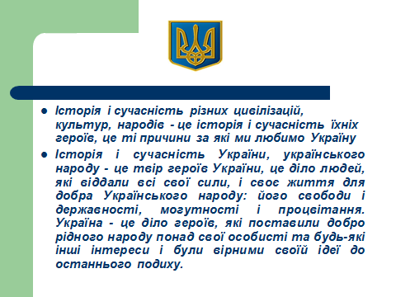

Слайд 2
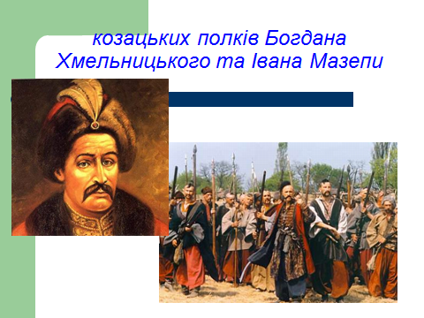
36

Слайд 3

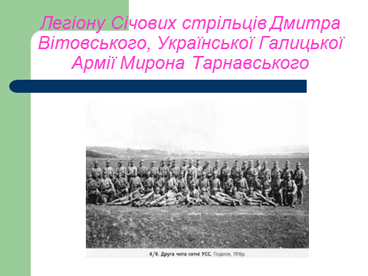

Слайд 4

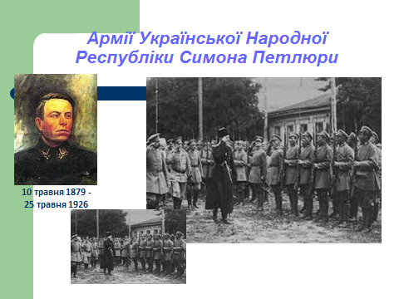
37
Слайд 5

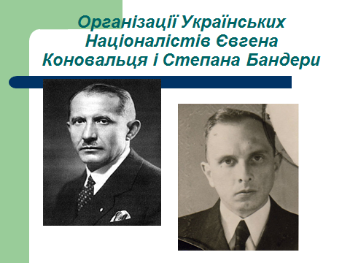

Слайд 6

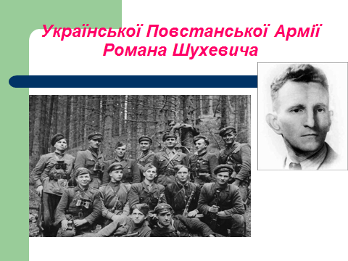

38
Слайд 7

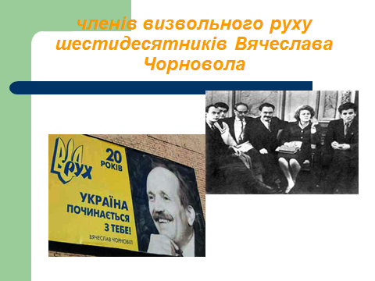

Слайд 8

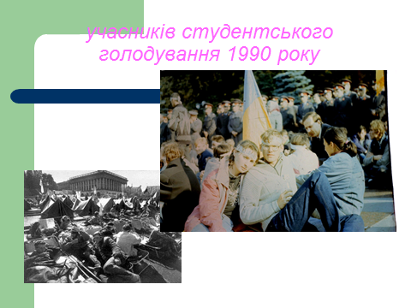

39
Слайд 9

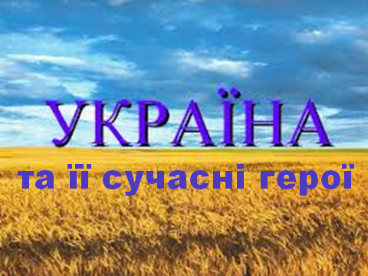

Слайд 10

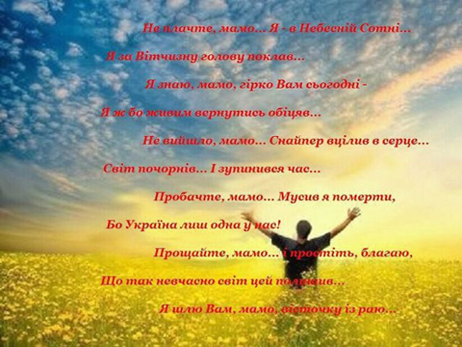

40
Слайд 11

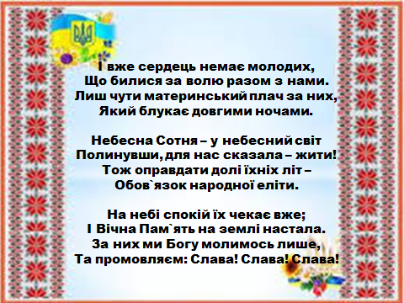

Слайд 12

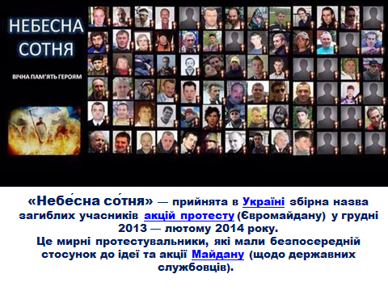

41

Слайд 13

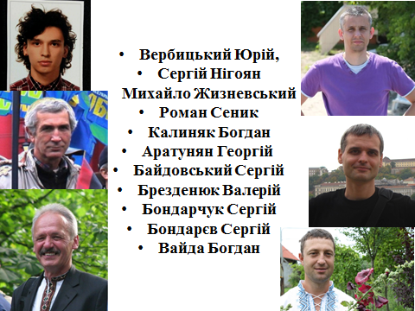

Слайд 14

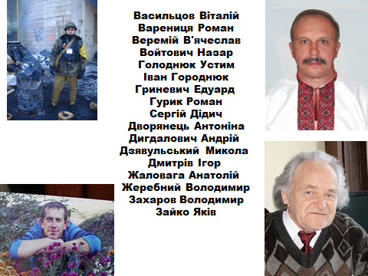

42
Слайд 15
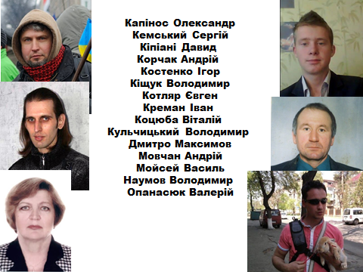

Слайд 16

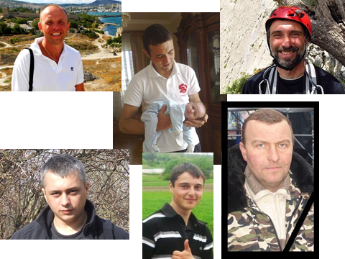

43
Слайд 17

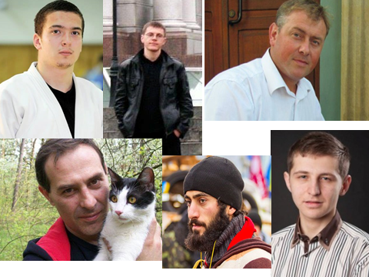

Слайд 18

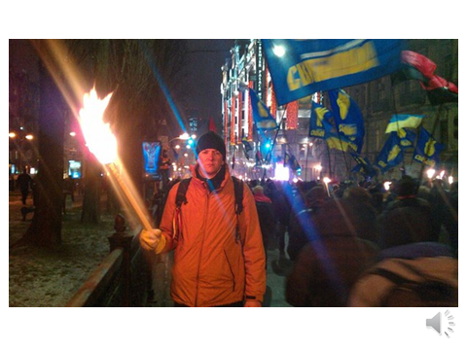

44
Слайд 19

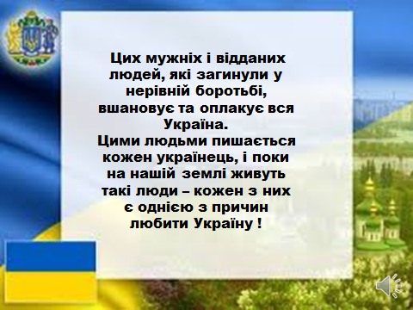

Слайд20

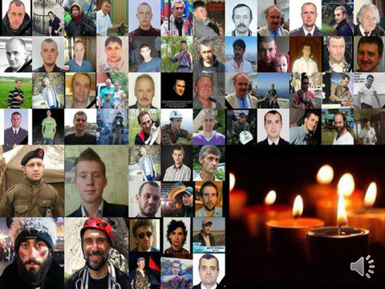

45
Слайд 21

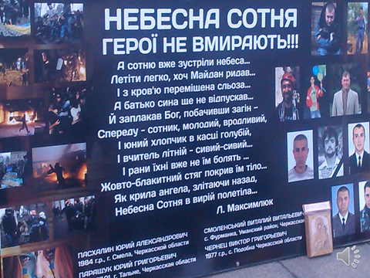

Слайд 22

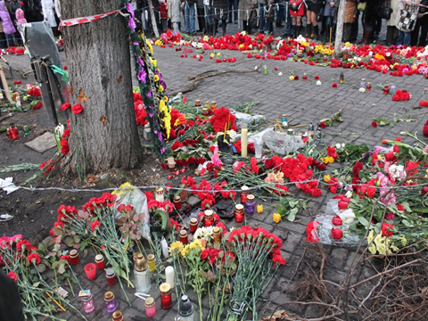

46

Післяслово :

Власне кажучи, настав час вести мову про сучасні уроки української національної школи, навчально – виховні заходи. Найголовнішими їхніми ознаками можна вважати:

- насичення змісту кожного уроку досягненнями української педагогіки, вітчизняної науки, культури, літератури, мистецтва, фольклору, української історії, побуту;

- реалізація навчально – виховних та розвивальних завдань із залученням здобутків народної педагогіки наближених до традицій національної школи;

-побудова уроку, заходу на якісно новій методиці, що випливає із традицій вітчизняної педагогіки і є логічно творчим їх продовженням;

- підпорядкування змісту заходів найголовнішим завданням – виховання національно свідомого громадянина незалежної суверенної держави, духовно багатого, всебічно розвиненого, морально стійкого учасника державної розбудови.

У вихованні , як відомо, дрібниць не існує. Кожен захід, проведений вчителем, є лише невеликою часточкою у складному процесі відродження національної освіти, але це той початок, за яким широкою ходою крокуватиме справжнє національне відродження і успішна розбудова державності свідомими громадянами України, вихованими на козацьких нетлінних цінностях і мудрості.
Кожен свідомий громадянин незалежної України мусить знати, хто він за походженням, де його коріння, і яке його місце у розбудові державності, відновленні національної культури народу, мова і писемність якого тисячі років до Різдва Христового уже була світовою, а для українського козацтва виявилась рідною.
Станьмо ж гідними предків наших, які залишили нам у спадок самобутню, ні з якою іншою незрівняною, культуру, мову, фольклор, літературу, вітчизняну історію…
Слава Україні !

47
Літературні джерела

1. Концепція громадянського виховання
2. Концепція національного виховання
3. Національна програма «Діти України»
4. Закон України “Про загальну середню освіту ”
5. Коновалова М.В. Тематичні класні години ( національно – патріотичне та громадянське виховання) 5 – 11 класи .- Харків : «Видавнича група Основа.» , 2011р.
6. Глинська С.Д. Твої символи, Україно!// Рокажіть онуку. – 2009.-№8.
7. Пахомова А.О. Українська державність: історія і сучасність // Виховна робота.- 2007.-№9.
8. Людина починається з добра. Виховні години для учнів 5-9 класів / Упорядник Г.С.Грай. - Тернопіль: Астон, 2004. - 176с.
9. Класні години. 5 - 9 класи. - Х.: Видавнича група "Основа": "Тріада+", 2007. - 208с.
10. Володарська М.О. Інноваційні технології на уроках громадянської освіти / М.О. Володарська. – Х.: Основа, 2008. – 122 с.
11. Гарнійчук В. Сутність і структура патріотизму старших підлітків / В.Гарнійчук // Управління освітою (Шкіл. світ). – 2009. – № 20. – С. 22-23.
12.Громадянська освіта: теорія і методика навчання: посіб. для студентів вищих навч. закладів / авт. колект. Т.Асламова, Т.Бакка, В.Бортніков та ін. – К.: ЕТНА-1, 2008.
13.Дем’янюк Т. Інноваційні технології громадянського виховання / Директор школи. –2008. – № 10. – С. 10-12.
14.Дубина М., Руденко Ю. Патріотичне виховання молоді // Освіта України. – 2006. – № 8. – С. 5.
15.Закун Т. Особливості формування національної свідомосі молоді на сучасному етапі державотворення // Рідна школа. – 2006. – № 5. – С. 19-23.
Інтернет ресурси:
Освіта: http:osvita.ua
Поділіться любов’ю до України: http:iloveukraine.com.ua
Вікіпедія: http:uk.wikipedia.org

48

